活动通知
为回馈我院广大员工，建行拟定于2017年3月8日—3月9日上门为中医院员工举办一场金融产品现场办理和优质商品内购会的专场服务。同时为庆祝三八妇女节，活动期间，现场签到即可获得3·8女神节专属礼物一份。持建行卡更可现场免费送ETC。
- 快贷
额度1000元—30万元，全部通过建行手机银行上线操作，秒批秒放，随借随还，无需提供任何资料，按天计息，1年内循环使用，年利率5.6%（优惠活动期间利率可低至4.78%）。
- 专属信用贷款
我院全体在编员工可申请建设银行信用贷款，最高额度100万元，其中30万元可以自主支付现金到账。利率根据员工在建行资产及产品覆盖度高低，执行优惠年利率最低4.35%，封顶年利率5.0025%。
申请所需材料：
- 夫妻双方身份证，户口本，结婚证原件
- 单位收入证明
- 如已有其他单位贷款，提供相关的资产证明（房产证、行驶证等）
- 优质优价商品内购会
员工现场办理建行信用卡、借记卡（老爸老妈卡）或开通其他任何一项金融产品，即可参加现场的商品内购会，以低价购买到心仪的商品。（每位员工限购一件）。
商品名称 | 回馈价
10kg装贵妃金粮翡翠珍珠米 | 39元
5L+400ML金龙鱼非转基因1:1:1食用调和油 | 58元
安慕希酸奶205g*12盒 | 39.9元
250ml*12盒金典纯牛奶 | 39.9元
400张*8包纸音高级商务用纸 | 9.9元
王老吉（24罐/箱） | 39元
（四）建行善融商城“1元购”
1元购买特定商品：
U盘：原价49元，活动当天购买价：1元
多肉植物：原价15元，活动当天购买价：1元
数量有限，先到先得
（五）定制专属存款产品，产品长期有效
活期存款的便利，定期存款的收益，门槛低，利率高，卡内闲置资金理财好去处。

活动地址：市中医院3号楼1楼大厅
活动时间：2017年3月8日 10:00——15:00
2017年3月9日 10:00——15:00
温馨提醒：届时请感兴趣的员工携带好身份证件以及建行卡前往活动现场进行体验。

绍兴市中医院财务科
2017年3月6日
附：相关建行卡介绍
一、信用卡
（一）建行全球热购卡相关介绍
特色：1.免费全球WIFI十天、境外线下消费享最高18%返现奖励、海陶名店最高10%返现。
2.芯片交易安全便捷，外币交易无货币转换手续费
3.机票酒店商户特惠，出行意外险、延误险、境外刷卡挂失前48小时盗刷保障。
（二）建行汽车卡相关活动
1.油你更优惠：新客户办卡后首笔消费或老客户消费3笔，即可向我行申请加油优惠，申请成功后可享浙江省中石化加油优惠0.15元/升，全省每月限前2500名，每人每月限200升，先到先得。
2.送ETC：凡是汽车卡用户登记后3月底均可以免费赠送ETC。
3.每周可以在指定洗车点免费洗车一次。
4.免费道路救援：可免费享受全国道路救援服务，包括现场快修、换备胎、泵电和15公里就近拖车（每年每项各3次），超过标准的费用由客户自理。
5.积分兑油：汽车卡消费积分除可参加龙卡信用卡积分礼品兑换外，还可专享换油优惠，积分可专用于兑换加油费。（每2.5万龙卡汽车卡积分兑换100元油费（按100元油费的整数倍兑换）
注：汽车卡年费为每年200元
汽车卡洗车点：
省市名称 | 所属城市 | 区域 | 洗车网点名称 | 地址 | 电话
浙江 | 绍兴 | 市区 | 绍兴市越城区麦卡汽车服务部 | 兴墅农贸市场营业房东9-14号（昌安实验小学对面） | 13115752535
浙江 | 绍兴 | 市区 | 绍兴市洪力达汽车用品服务有限公司 | 绍兴市镜湖新区灵芝镇洋渎工业小区 | 0575－88029677
浙江 | 绍兴 | 市区 | 绍兴市中立皇汽车美容服务中心 | 妇保院后背八字桥直街停车场内 | 15958581547
浙江 | 绍兴 | 市区 | 绍兴市卡爵仕汽车装饰有限公司 | 绍兴城东经济开发区涂山路一号体育中心南边附房 | 0575-88898988
浙江 | 绍兴 | 市区 | 绍兴市越城区大宇汽车装饰配件店 | 绍兴城南大道322-324号 | 13656851186
浙江 | 绍兴 | 市区 | 绍兴市越城区威力狮汽车服务部 | 浙江绍兴解放南路1492－1498号 | 0575－88505398
浙江 | 绍兴 | 市区 | 绍兴市越城区零零柒汽车美容店 | 绍兴城南街道玲珑湾2幢S00101号、3幢S00110、S00111号 | 13867500188
浙江 | 绍兴 | 市区 | 绍兴市越城区飞腾汽车装潢美容中心 | 绍兴市胜利西路（联谊大酒店旁） | 0575-85152926
浙江 | 绍兴 | 市区 | 绍兴市越城区豪驰汽车装潢部 | 绍兴市偏门山阴路133－139号 | 0575－88057939
浙江 | 绍兴 | 市区 | 绍兴市越城区麟龙轿修服务中心 | 山阴路22号6幢、7幢、8幢 | 0575-88367855
浙江 | 绍兴 | 市区 | 绍兴市城西汽车配件有限公司 | 城南大道文理学院西大门对面 | 0575-88337326
浙江 | 绍兴 | 市区 | 绍兴市镜湖新区先锋汽车服务部（快点漆修） | 朝皇路570号（越西路朝皇路口向西30米，正大装饰城西南面） | 0575-85112255
浙江 | 绍兴 | 市区 | 绍兴市越城区日丰汽车养护站 | 绍兴山隐新村王家庄路85-91号（绍兴市鹏程实业楼下） | 0575-88326357
浙江 | 绍兴 | 市区 | 绍兴中橡轮胎销售有限公司 | 云东路975号 | 15057152282
浙江 | 绍兴 | 市区 | 绍兴市兴标轿车修理厂 | 皋埠镇龙山村人民东路旁 | 0575-88009990
浙江 | 绍兴 | 市区 | 绍兴市越城区承隆汽车用品商行 | 后墅路山水华庭对面电脑洗车 | 18657590262
浙江 | 绍兴 | 市区 | 绍兴市袍江大军汽车用品商行 | 袍江新区诚信路5-7号 | 15957556796
浙江 | 绍兴 | 市区 | 绍兴县孙端叶锋汽车装潢店1（丰成汽车装潢美容店 ） | 孙端镇碧波谭99号 | 0575-88216175
浙江 | 绍兴 | 市区 | 绍兴高新区新征程汽车用品商行 | 绍兴市皋埠镇银春路33幢101号三间营业房 | 0575-88750075
浙江 | 绍兴 | 市区 | 绍兴市越城区永水汽车用品商店 | 绍兴市越城区灵芝镇灵芝公路旁蛟里村 | 13567546221
浙江 | 绍兴 | 新昌 | 新昌县城关城东洗车场 | 新昌县东昌西路9号(城东大桥头东侧) | 0575-86560660
浙江 | 绍兴 | 新昌 | 新昌县城关百顺汽车服务部 | 新昌县大道西路213号(原浙江毛毯厂门口右侧) | 0575-86554966
浙江 | 绍兴 | 新昌 | 新昌县七星街道洁靓汽车服务部 | 新昌县七星街道客运中心傍B1-3号 | 0575-86555066
浙江 | 绍兴 | 新昌 | 新昌县南明街道东兴汽车装潢店 | 新昌县湖滨路10号 | 0575-86553166
浙江 | 绍兴 | 新昌 | 新昌县南明街道车之彩装潢店 | 新昌县湖滨路10号3—5 | 0575-86046636
浙江 | 绍兴 | 新昌 | 新昌县七星街道车缘全自动电脑洗车中心 | 新昌县飞凤村104国道五马园西侧 | 0575-86381444
浙江 | 绍兴 | 新昌 | 新昌县七星街道梁亮汽车装潢美容店 | 新昌县茶市路279号 | 0575-86231533
浙江 | 绍兴 | 新昌 | 新昌县七星街道车饰丽美车坊 | 新昌县南岩路587、589号 | 0575-86231600
浙江 | 绍兴 | 新昌 | 新昌县七星街道极致汽车美容店 | 新昌县梅园新村18幢4、5、6号 | 0575-86938638
浙江 | 绍兴 | 诸暨 | 诸暨市城北凌风汽车装潢商店 | 诸暨市暨阳街道艮塔西路57号-6-7（西亚加油站对面） | 0575－87820593
浙江 | 绍兴 | 诸暨 | 诸暨市城东好友汽车养护部 | 诸暨市浣东街道暨东路37号53-57#阳光花园（新办证中心对面） | 0575－87261006 13606851887
浙江 | 绍兴 | 诸暨 | 诸暨市有车一族汽车装潢店 | 诸暨市大唐镇江北路500-506号（合溪口桥头红绿灯往义乌方向30米） | 0575－87750300 13858500045
浙江 | 绍兴 | 诸暨 | 诸暨市店口镇新起点汽车美容装潢中心 | 诸暨市店口镇露笑路60号（大圆盘处） | 0575-87063398 13221522270
浙江 | 绍兴 | 诸暨 | 诸暨市顺驾汽车装潢美容经营部 | 诸暨市暨阳街道高湖路20对面（吴越宾馆旁） | 0575－87252213 13252157788
浙江 | 绍兴 | 诸暨 | 诸暨市轿友洗车行 | 诸暨市暨阳街道环城东路502-504号（祥生新世纪花园） | 0575-87733805 13567578576
浙江 | 绍兴 | 诸暨 | 诸暨市城东创意洗车店（金卡仕洗车） | 诸暨市暨阳街道望江三路72弄12号（滨江小学背面） | 0575－87222223 15968561619
浙江 | 绍兴 | 诸暨 | 诸暨市俊豪汽车装饰部 | 诸暨市暨阳街道苎萝路108号（城中派出所对面） | 0575-87035577 13858507168
浙江 | 绍兴 | 诸暨 | 诸暨0875汽车美容服务部 | 诸暨暨阳街道艮塔路105号（彩霞满天停车场内） | 0575-87117079 15988287333
浙江 | 绍兴 | 诸暨 | 诸暨市枫桥日盛至尊汽车服务会所 | 诸暨市枫桥镇步森大道122号（学勉中学对面枫江桥头） | 0575-87437666 15215911076
浙江 | 绍兴 | 诸暨 | 诸暨市枫桥静缘汽车用品商店 | 诸暨市枫桥镇海角寺孝义路40号 | 0575-87042093 13606565213
浙江 | 绍兴 | 诸暨 | 诸暨市缺牙虎汽车饰品商行 | 诸暨市璜山村诸东路15号 | 0575-88797933 13777307171
浙江 | 绍兴 | 诸暨 | 诸暨市宝岛汽车美容店 | 诸暨市环城东路与东二路交叉口（诸暨二高营业房） | 0575-87262670 13758587682
浙江 | 绍兴 | 诸暨 | 诸暨市博远汽车装潢服务部 | 诸暨市浣东街道东三路218号-222号（祥生瑞和园北门） | 0575-87035666 13567520579
浙江 | 绍兴 | 诸暨 | 诸暨市荣鼎汽车装饰用品经营部（电脑全自动机洗） | 诸暨市苎萝东路126-1（祥生新世纪花园正大门对面/九号厨房餐厅旁） | 0575-87980598 13858439507
浙江 | 绍兴 | 诸暨 | 诸暨市城东鼎丰汽车装饰店 | 诸暨市艮塔东路132号（诸暨浦东发展银行对面） | 0575-87223725 13515856675
浙江 | 绍兴 | 诸暨 | 诸暨市骏乐汽车装潢店 | 诸暨市陶朱街道宅前村（三都陶朱大酒店对面中石油加油站旁） | 0575-80701295 18657546978
浙江 | 绍兴 | 诸暨 | 诸暨市车之翼汽车美容装潢会所 | 诸暨市东旺路58号-6号（行知小学斜对面东都凤凰城营业房） | 0575-89092966 13506859215
浙江 | 绍兴 | 诸暨 | 诸暨市城东新美泰汽车装潢店 | 诸暨市福田花园桃源居C5幢东福路C5-2号（福田花园一百超市旁） | 0575-87270969 15088519564
浙江 | 绍兴 | 诸暨 | 诸暨市牌头镇晨航洗车店 | 诸暨市牌头镇站前路165号（牌头镇中斜对面） | 0575-87050605 15105858217
浙江 | 绍兴 | 诸暨 | 诸暨市店口雅饰汽车美容装潢服务部 | 诸暨市店口镇盾安北路53号（第二商业街雅戈尔服装对面） | 0575-87651500 15657572468
浙江 | 绍兴 | 诸暨 | 诸暨市城北俊捷汽车装潢店 | 诸暨市朱公路65号（金山越府旁） | 0575-87384166 18257533389
浙江 | 绍兴 | 诸暨 | 诸暨市新百援汽车美容装潢部 | 诸暨市环城北路56号（北京现代4S店斜对面） | 0575-87021700 13567575111
浙江 | 绍兴 | 绍兴县 | 绍兴市柯桥区钱清清腾汽车美容店 | 柯桥区钱清镇大钱门小区5幢0111室 | 0575-85511234
浙江 | 绍兴 | 绍兴县 | 绍兴县滨海咔咔瑞汽车护理店 | 滨海工业区春华路615号 | 0575-85628890
浙江 | 绍兴 | 嵊州 | 嵊州市鹿山街道恒和汽车装潢店 | 嵊州市鹿山街道东南路598号 | 0575-83211195
浙江 | 绍兴 | 嵊州 | 嵊州市龙诚汽车美容维修服务中心 | 嵊州市剡兴路25号（宏达制衣边） | 13587352057
浙江 | 绍兴 | 嵊州 | 嵊州市益侬汽车养护中心 | 嵊州大道279号 | 0575－83186043
浙江 | 绍兴 | 嵊州 | 嵊州市鹿山街道富星门窗经营部 | 嵊州市长春路27号 | 13858480690
浙江 | 绍兴 | 嵊州 | 嵊州市甘霖镇鑫光头汽车美容装饰店 | 嵊州市甘霖秀山路189号 | 18057592037
浙江 | 绍兴 | 嵊州 | 嵊州市大地洗车装潢美容中心 | 嵊州市剡湖街道北直街446号 | 13454578911
浙江 | 绍兴 | 嵊州 | 嵊州市联众汽车销售服务有限公司 | 嵊州市经济开发区双塔路55号 | 0575-81380995
浙江 | 绍兴 | 嵊州 | 嵊州市金潮权汽车装潢美容中心 | 剡湖街道北直街396号一楼 | 0575-83137977
浙江 | 绍兴 | 嵊州 | 嵊州市城东小拇指汽车维修中心 | 嵊州市三江街道四海路大鹏茶厂一楼 | 13705852783
浙江 | 绍兴 | 嵊州 | 嵊州市爱车轩汽车美容会所 | 嵊州市剡湖街道江滨西路525号 | 13906855577

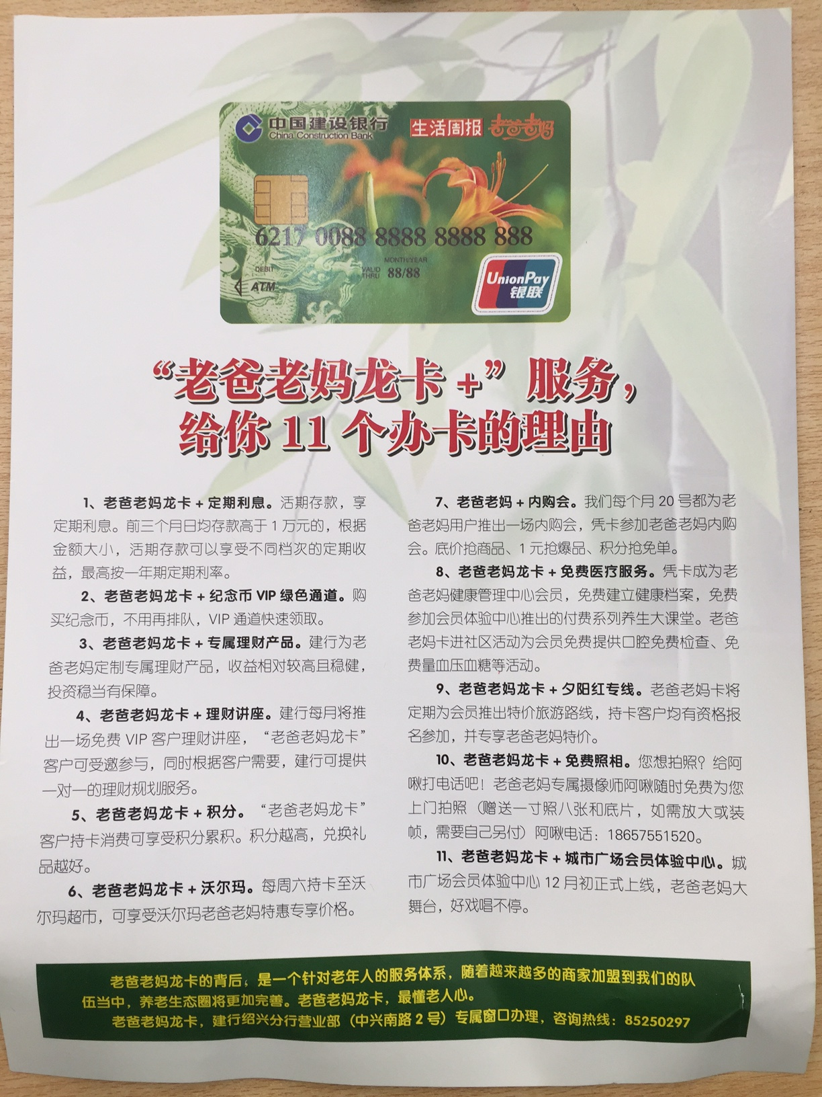
二、老爸老妈龙卡介绍
注：老爸老妈龙卡年费和短信费全免。

三、相关存款产品介绍
1．聚财宝 ：
活期存款的便利，定期存款的收益（签约后三个月，日均存款达到1万元，再接下来的一年内此账户所有的资金均可享受靠档定期存款的利息收益，不影响流动性）
2.建行特色储蓄：
有一年期、二年期可选，为整存整取定期存款，起存金额1万元，到期支取享优惠利率上浮20%，提前支取按定期利率靠档计息,利率靠档计息表如下 ：
不满7天 | 满7天 | 满3个月 | 满6个月 | 满12个月不满24个月
支取日活期存款利率 | 存入日七天通知存款挂牌利率 | 存入日三个月整存整取定期挂牌利率 | 存入日六个月整存整取定期挂牌利率 | 存入日一年整存整取定期挂牌利率
（部分提前支取后剩余金额不得少于准入门槛1万元，到期不可自动转存，超出时间部分按支取日建行活期存款挂牌利率计息。）

